**Universidade Federal do ABC**



**Compostagem - Trabalho Final**

**Nome:** Bruno Nardi Lopes Calças **RA**: 11201811369

**Nome:**Gabriel Moraes de Souza **RA:** 11201811286

**Nome:** Leticia Cristina Paraiso da Silva **RA**: 11201812019

**Nome:** Lucas Moura de Almeida **RA:** 11201811415

São Bernardo do Campo

02/08/2021

**Considerações:** As composteiras com substratos A possuem ambas as mesmas proporções e o mesmo vale para as composteiras com substratos B. A composteira C4 está telada e protegida de efeitos adversos, por exemplo, com telhado impedindo a entrada de água da chuva.

**1. Após 24 hs da instalação das composteiras verificou-se sensível diferença no patamar de temperatura entre as composteiras C1-C2 e C3-C4 . O que poderia explicar essa diferença?**

A mistura de substrato implementada na C3-C4 possui maior porcentagem de legumes e destes, com uma concentração de 30% de tomates, nos levando a crer que possui uma umidade maior, por este motivo apresentando maiores temperaturas logo nas primeiras 24 horas.

**2. No 3o. dia verificou-se significativa diferença de temperatura do substrato entre o grupo de composteiras C1-C2-C3 e a composteira C4, a qual apresenta volume de substrato menor. Por quê?**

A principal diferença entre esses dois grupos, é que na C4 existe uma tela e não uma tampa de vedação, ventilando e nutrindo de oxigênio todo o processo. Outro fato é que por apresentar menor volume, pode possuir uma menor compactação natural, novamente auxiliando na oxigenação.

**3. Por ocasião do evento 7 todas as composteiras apresentaram valores baixos de temperatura. Por quê?**

É interessante olhar para os dias anteriores, onde dois dias antes todas as composteiras foram abertas e ao mesmo tempo houve uma queda da temperatura ambiente, que culminou para uma pequena tendência de queda. No evento 7, houve a revira e o fechamento das composteiras C1, C2 e C3. Assim podemos pensar que nos eventos 5 e 6, houve uma absorção do calor pelo ambiente e no evento 7 essa absorção se intensificou graças a revira. Também podemos dizer que em todas elas, houve constatação de uma umidade menor do que a esperada, implicando em uma menor temperatura, pois a água ajuda na retenção do calor graças ao seu alto calor específico.

**4. Após a primeira revira as composteiras C1-C2 apresentaram queda de temperatura nas primeiras 24 hs, ao contrário do esperado, ocorrendo elevação de temperatura nas 24 horas seguintes. Por quê?**

É possível avaliar que nas composteiras C1 e C2 houve uma notável queda nas temperaturas ao longo do tempo, chegando nas mínimas no dia após a revira, o que indica a diminuição da atividade aeróbia, relacionado este fator com a geração de líquidos, consideravelmente mais elevados para o período, é possível afirmar que há um aumento na atividade anaeróbia responsável pela geração de lixiviado, assim justificando a queda. A elevação da temperatura se dá somente ao passo que as reações aeróbias retomam seu patamar de alta atividade, passada a fase de “lag” (atraso, em inglês), que é visto nas 48 horas seguintes à primeira revira. Outro ponto pode ter sido a falta de nitrogênio do substrato, pois essa é a diferença das composteiras C1 e C2 com as composteiras C3 e C4.

**5. O que pode ter ocorrido com a composteira C4 entre os eventos 5 e 12?**

Por estar aberto, com uma tela, a umidade não fica retida. A temperatura ambiente é crescente nesse período, e contribui com a evaporação da umidade, além de possibilitar uma maior troca de calor com o ambiente, aproximando a temperatura da composteira a temperatura do ar. Assim, com apenas 35% de umidade no processo de compostagem, se fez necessário acrescentar 4,0 litros do próprio lixiviado.

**6. Por que a partir do evento 34 houve uma tendência de queda das temperaturas de todas as composteiras?**

A partir do evento 34 temos o início da Fase de Maturação, que é caracterizada pela queda da atividade microbiana, assim como a diminuição da temperatura nas composteiras. Durante esta etapa o composto é transformado em húmus livre de metais pesados, tóxicos e patogênicos.

**7. Por que a composteira C4 teve uma geração de lixiviado em volume tão diferente das outras três composteiras?**

A composteira C4 permaneceu aberta durante todo o processo, perdendo umidade para o ambiente e consequentemente produzindo menos lixiviado. Além disso, parte do lixiviado produzido foi utilizado para fazer a correção da umidade da própria composteira na primeira revira, resultando assim numa produção final de lixiviado muito menor do que nas outras.

**8. Comente a consequência da revira no desenvolvimento das curvas de temperatura das quatro composteiras.**

A revira promove a aeração do extrato, fato este que permite a maior atividade microbiana para manter a temperatura ideal para realização do processo de compostagem, além disso no ato, coloca o extrato em contato com o ambiente principalmente os que estão fechados. Ao normalizar o gráfico pela temperatura ambiente, vemos uma correlação inversamente proporcional a temperatura, e ao olhar para seus valores, podemos ver que quando a temperatura ambiente cai, a temperatura das composteiras aumentam. Vale destacar que a última revira (dia 33) aconteceu já na fase de maturação do substrato, quando não há mais digestão aeróbia, ou seja, não há mais geração de calor e ao fazer a revira o calor que estava presente no interior das composteiras foi absorvido pelo ambiente.

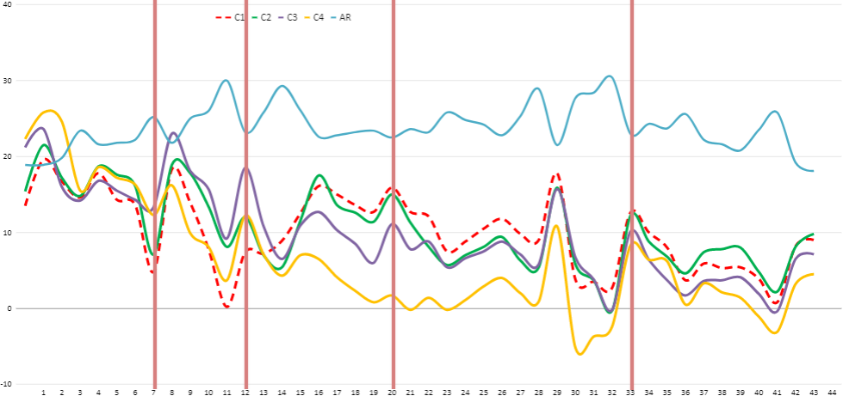

**Figura 1** - Gráfico com as curvas normalizadas

**9. As composteiras C3 e C4 apresentam o mesmo substrato. Efetue uma análise comparativa do comportamento das duas curvas de temperatura e qual a possível razão da diferença de patamar.**

As curvas são bem parecidas em seu formato, novamente olhando para as curvas normalizadas. A curva da C4 começa maior, e aqui podemos dizer que é por ser constantemente aerada. Já na primeira revira ela inverte com a C3 que após esse ganho de oxigênio aumenta sua temperatura e segue assim até o final pois este possui maior quantidade de substrato e uma menor troca de calor com o ambiente, mantendo com mais facilidade sua temperatura.

**10. No manejo do substrato, o que precisaria ser feito para o processo alcançar e permanecer na fase termófila?**

Para essa etapa, a temperatura mínima deve ser entre 25 e 45 °C, a temperatura ótima fica entre 50 e 55 °C e uma temperatura máxima de 85 °C. As temperaturas altas são controladas pelo reviramento, por isso a importância desse procedimento. Além disso, a falta de umidade ou falta de nitrogênio também podem ser os causadores de baixa temperatura. Nesses casos, adicionar o próprio lixiviado e materiais ricos em nitrogênio (como gramas e esterco) podem manter o processo na fase termofílica. Outro ponto a se destacar é o pH do substrato que no início dessa fase costuma ser perto do 5,5 e no final costuma ser 8, ou seja, passa por um processo de alcalinização.

Para manter o processo termofílico por mais tempo é interessante aumentar a relação carbono/nitrogênio, com mais carbono o processo de compostagem como um todo fica mais lento. Outro aspecto interessante para se tratar é que a composteira analisada possui um volume menor do que o recomendado para se manter as temperaturas nas faixas ótimas, já aumentando o processo da fase termofílica. Controle de todos esses fatores é o que precisa ser feito para alcançar e permanecer na fase termofílica.